en la ui aparece un tipo buscador q dice contrato, nota estimacion, eso quitalo

bloque 1

en la parte de datos generals

me dejo poner una fecha de inicio anterior al dia actual

3.1 verde
3.2 verde
3.3 verde
3.4 hay q echarle un ojo, por que puedo escreibir el firmante autorizado por la dependencia hay q ver si yo lo puedo escribir oya se deveria ligar a la dependencia y lo mismo con el contratista q ya temenos, y a l a parte de la cedula q pusiste como validar con el porfe po r q no se exige hay q agregarlo por que asi lo pidió el profesor
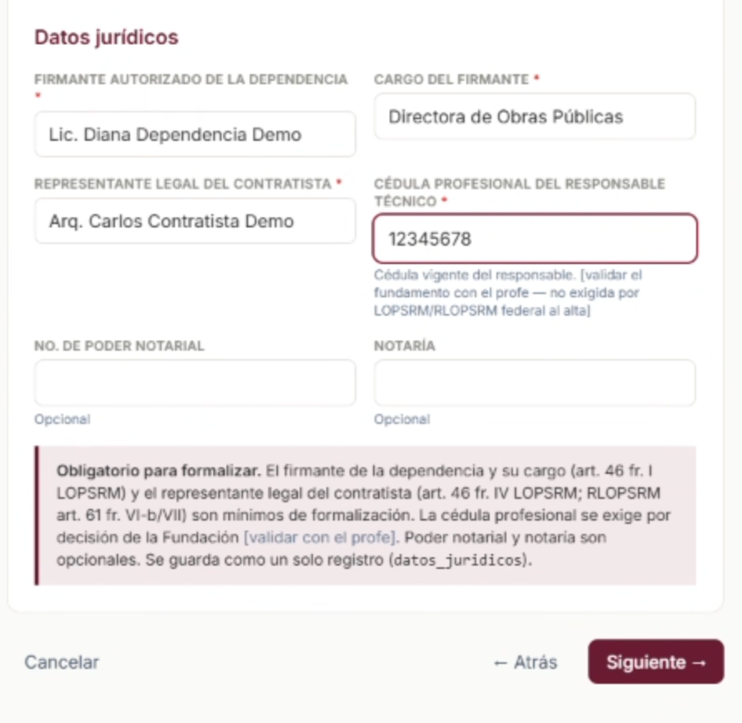
La mayoría verde

Paso 4
En la nota de apertura ya firme como supervisión y contratista y me sigue apareciendo el bton de firmar como se ve en la foto, y además cuando le doy a ver como documento aparece como pendiente de firmar y aparte aparece doble

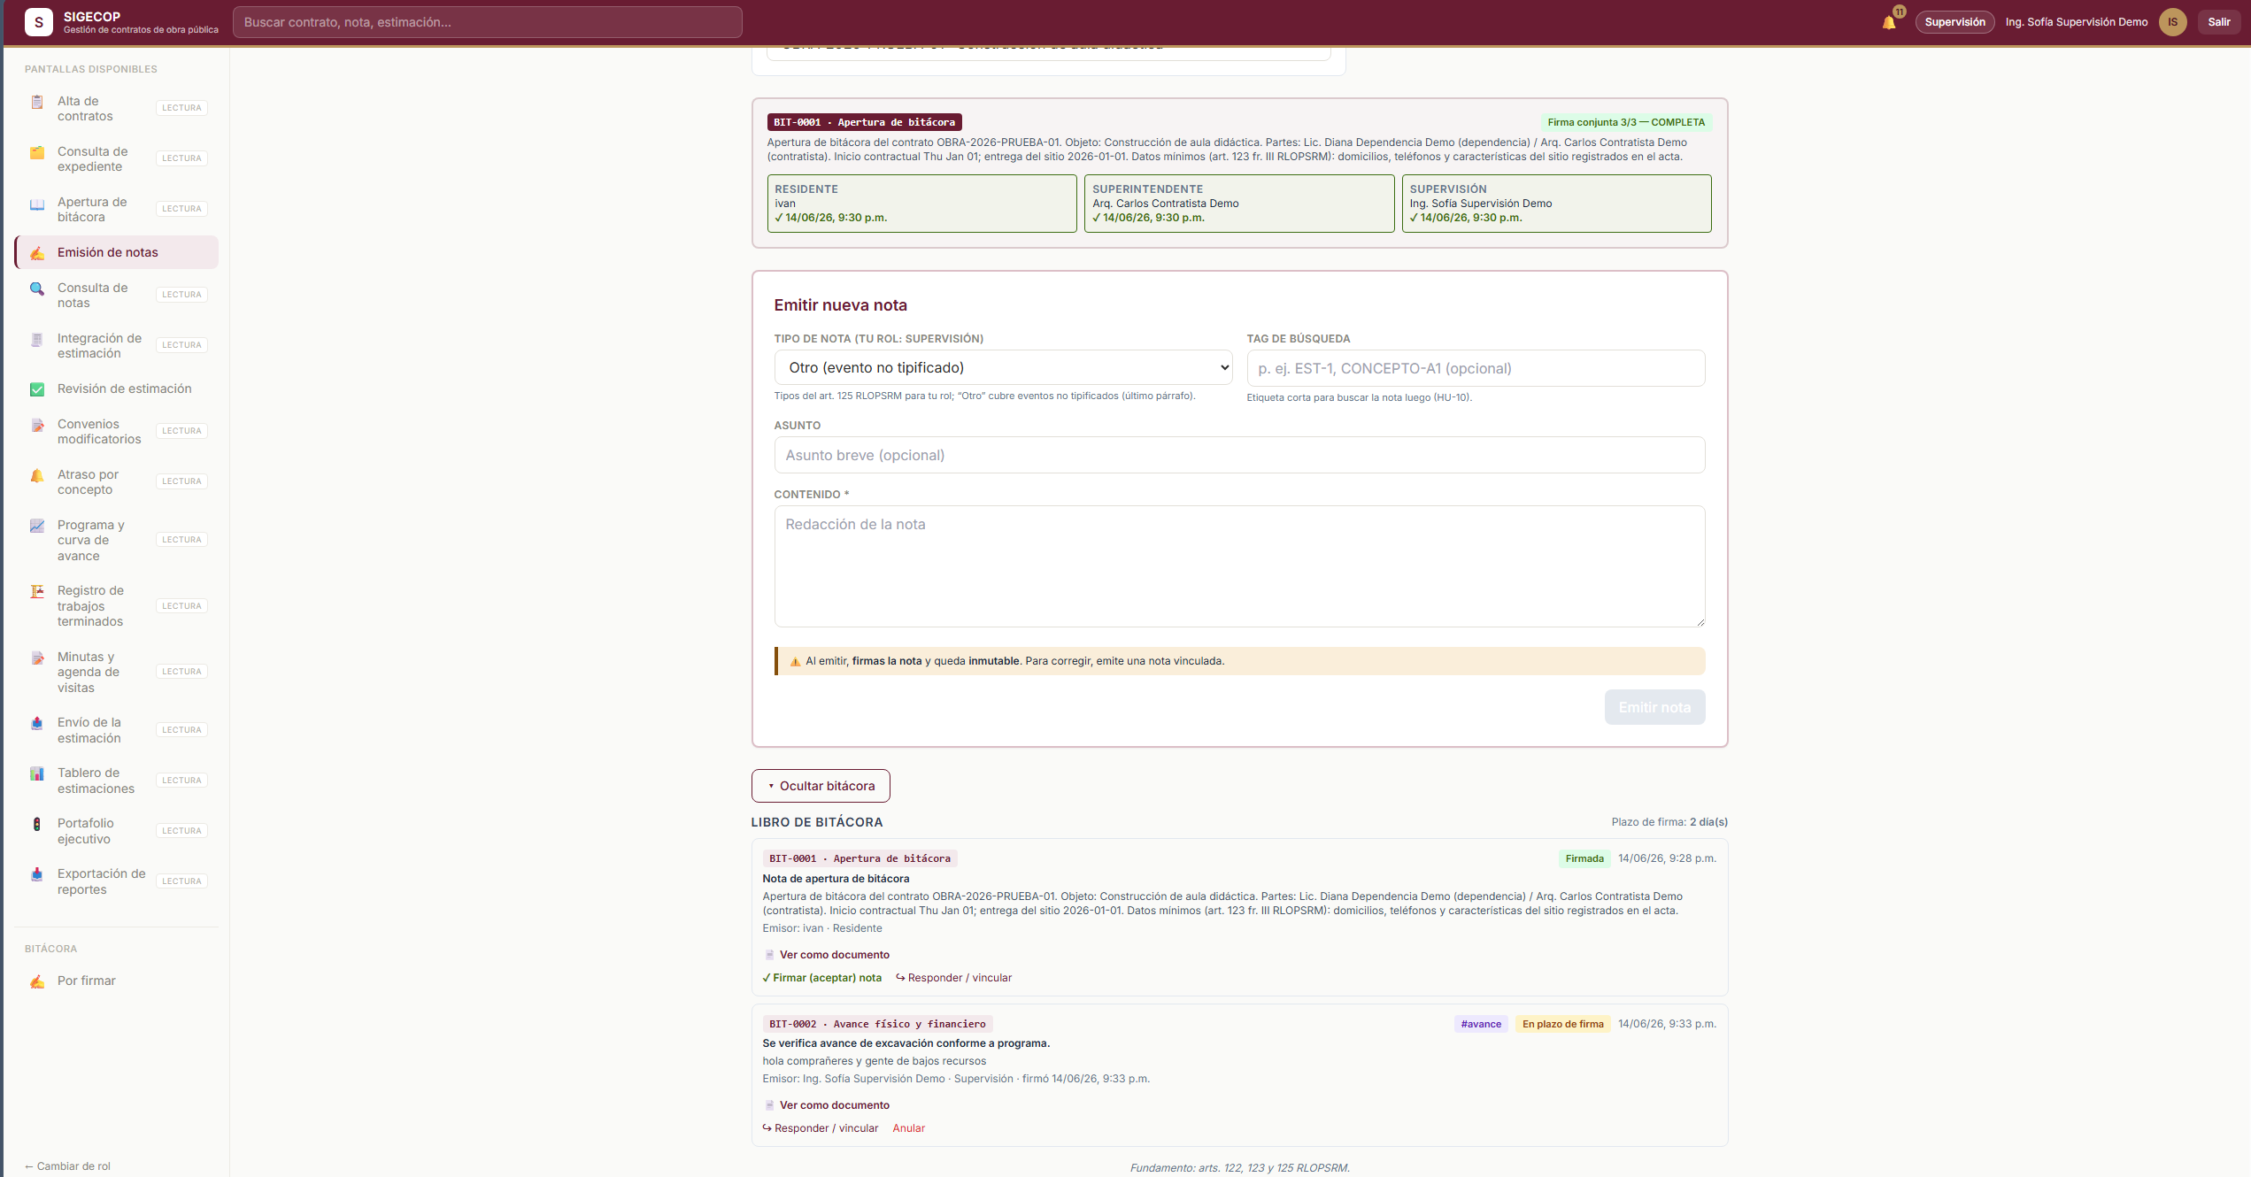
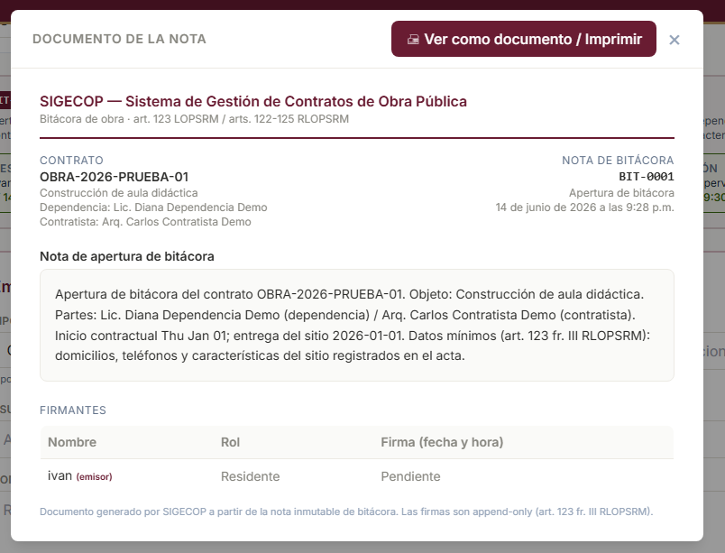
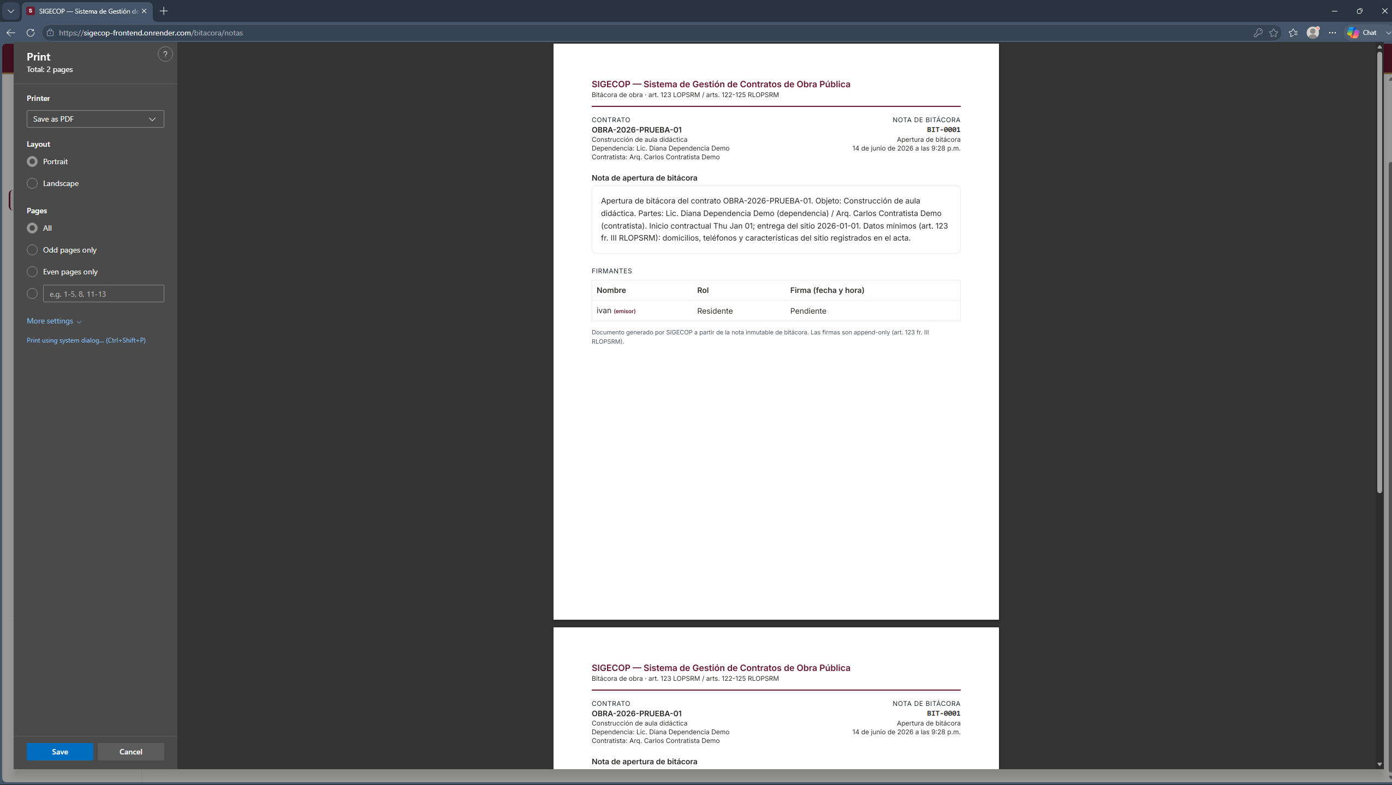

Detalle de diseño alado de la campanita hay q poner algo similar pewro q te lleve al por firmar

Paso 7
Apertura del periodo, no debe dejar poner la fecha mejor q te deje selccionar los periodos directamente para no andar adivinando el periodo y en q fecha termina e inicia, revisa como seria la mejor opción para implementarlo

Captura del volumen ejecuta hay q agregar una columna con el identificador de cada concepto
Al integrar un aestimacion no se debería de crear una nota?
En cada paso como por ejemplo integrar una estimación hay q revisar por q creo q se debe crear una nota de bitácora automática hay q revisar la ley y el reglamento, dile a code q revise en /docs ahí están la ley y el reglamento

Paso 13 cree una nueva cuenta de cobntratista, pero no me aparece para elejirlo para sustitución, ala dependencia si le aparece para probar y de echo ya hasta inicie sesión con esa cuenta nueva
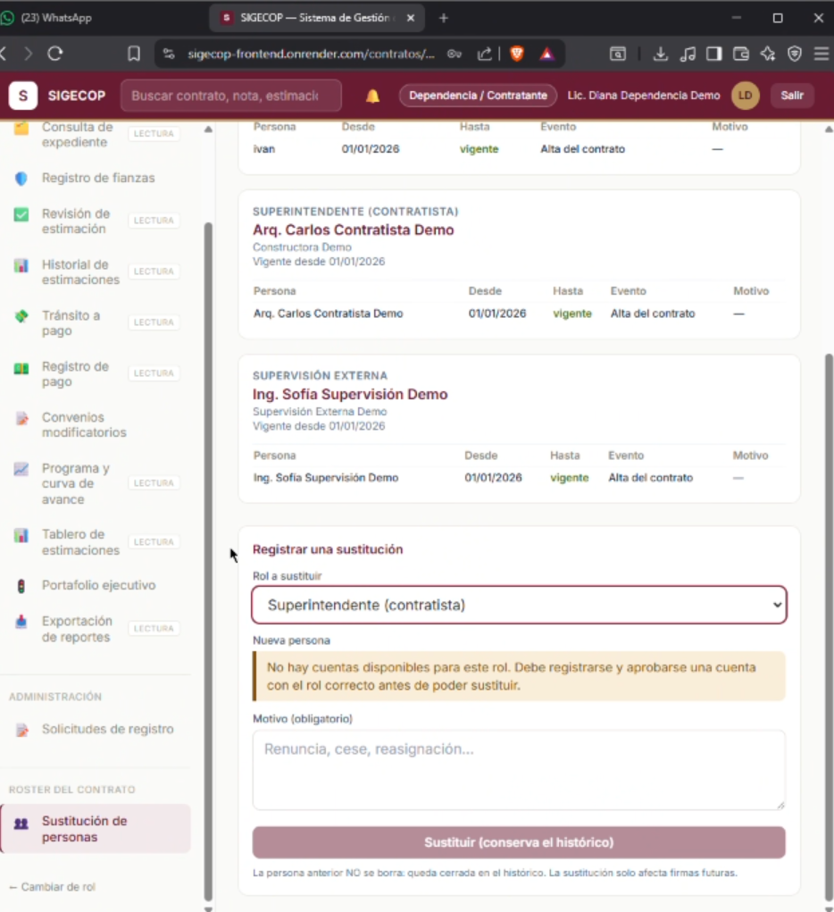
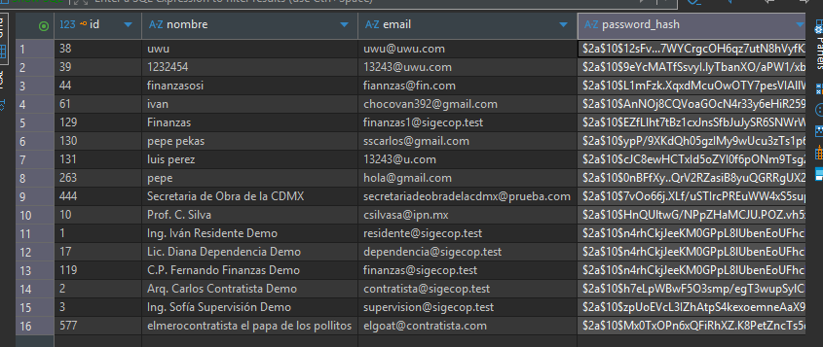

Dile a code q en /docs le deje un pdf SIGECOP — Sistema de Gestión de Contratos de Obra Pública q lo revise para q vea como quedo el pdf del expediente
Nota quedo pendiente lo de cambio de persona

